ОБОСНОВАНИЕ НАЧАЛЬНОЙ (МАКСИМАЛЬНОЙ) ЦЕНЫ ДОГОВОРА
на поставку запасных частей для ремонта п/к «Енисейский-4», для нужд ЕРВПиС

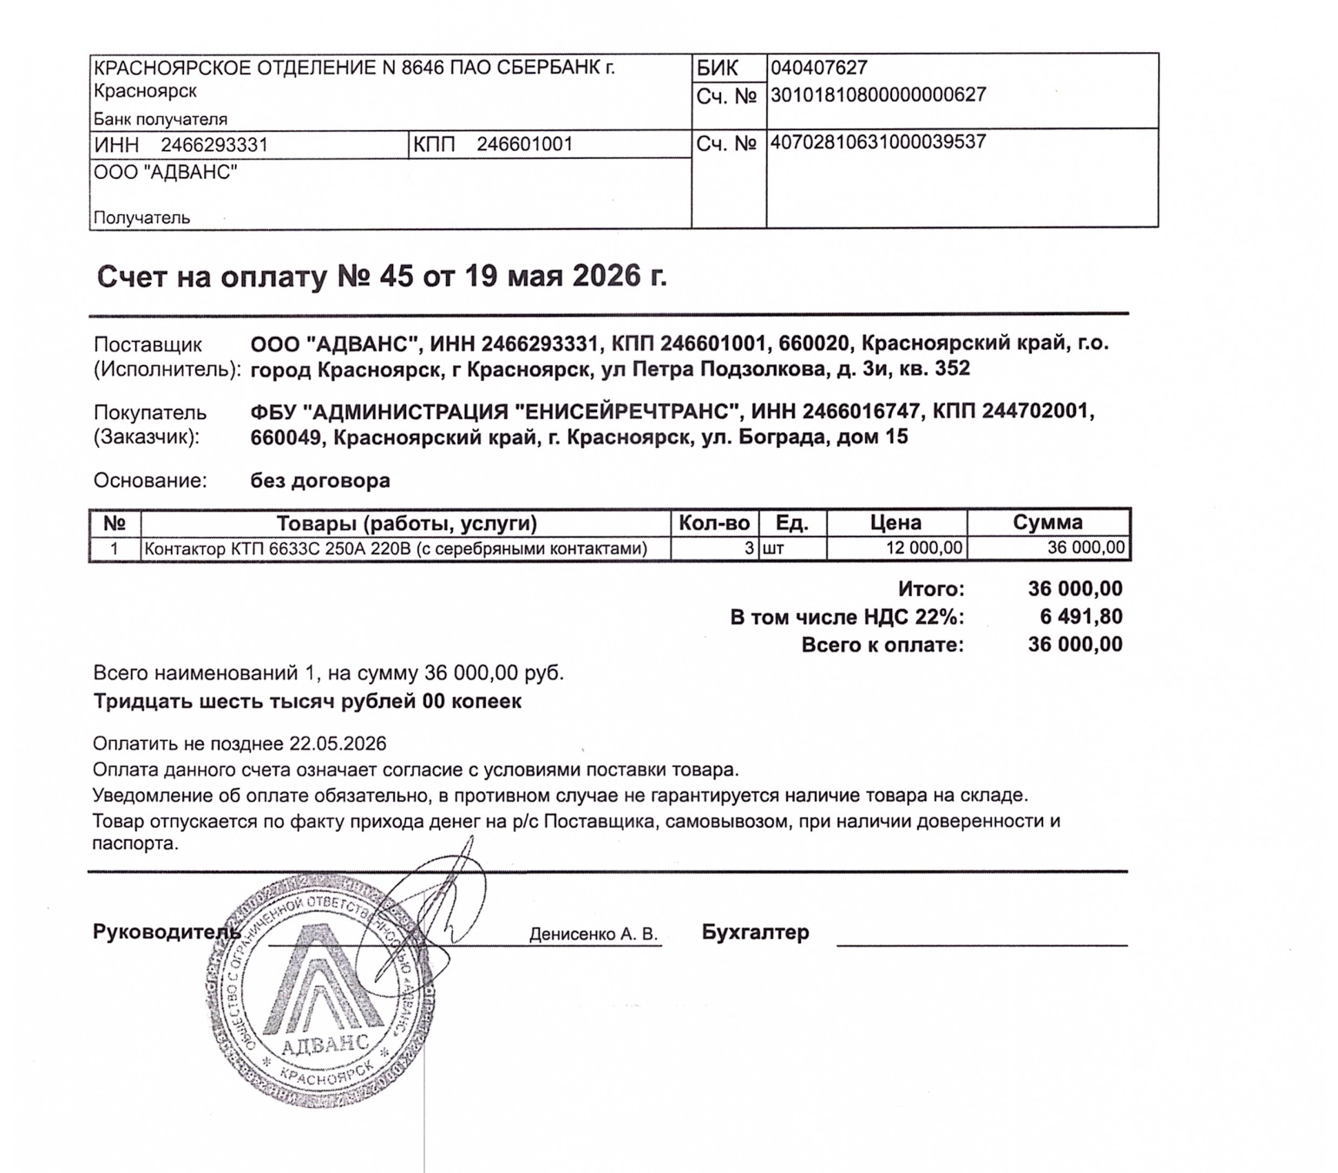
Начальная (максимальная) цена контракта (Договора) определена методом сопоставимых рыночных цен (анализа рынка).
Обоснование сделано исходя из технических возможностей организаций, на основании предложенной цены Обществом с ограниченной ответственностью «Адванс».

№ п/п | Наименование | Ед. изм. | Кол-во | Цена, руб. | Сумма, руб.
1. | Контактор КТП 6633С 250А 220В (с серебряными контактами) | шт. | 3 | 12 000,00 | 36 000,00
Итого: |  |  |  |  | 36 000,00

Значение НМЦД составляет: 36 000 (тридцать шесть тысяч) рублей 00 копеек.

Главный специалист по ДО А.А. Мрыхин

